К расчету площади композитной арматуры для изгибаемых и
внецентренно-сжатых элементов
П.П.Польской
Ростовский государственный строительный университет
Аннотация: в дополнение к нормам приведены основные положения и методика подбора площади сечения внешней композитной арматуры при усилении изгибаемых и внецентренно-сжатых элементов. Расчетные формулы базируются на классических уравнениях статики.
Ключевые слова: бетон, железобетон, арматура, сталь, композит, углепластик, прочность, несущая способность.
Рассматриваемые в настоящей статье вопросы возникли не спонтанно, а напрямую связаны с тем, что согласно перспективной программе исследований [1], кафедра железобетонных и каменных конструкций РГСУ, включая и автора статьи, выполнила большой объем научных экспериментов, связанных с усилением железобетонных конструкций композитными материалами. Результаты этих исследований широко опубликованы в открытой печати, в том числе и на страницах настоящего журнала [2-4] и других изданиях [5-8].
Основная цель проводимых экспериментов - совершенствование расчетного аппарата и внедрение в строительные производства новых методов усиления конструкций.
Введенный впервые в России с 1 сентября 2014г Свод правил по усилению железобетонных конструкций композитными материалами СП164.1325800.2014 не дает готового решения по подбору площади композитной арматуры. Вышедшие до утверждения указанного СП руководство…[9] предлагает подбор системы внешнего армирования осуществлять итерационно, задавая некоторую начальную величину площади композитной арматуры -. Последняя должна корректироваться по результатам расчета, последовательно приближаясь к примерному равенству внешних и внутренних усилий.
Добиться выполнения этих условий можно, на наш взгляд, не только последовательным подбором, а на основе классических уравнений статики, которые, собственно, и заложены в новой расчетной модели. Сделаем это ниже на примере элементов прямоугольного профиля.
Расчет прочности нормальных сечений изгибаемых элементов, усиленных композитными материалами, согласно нормам России, должен выполняться, исходя из условия (6.5) СП 164.1325800, то есть при соблюдении неравенства (1) Применительно к внецентренно-сжатым элементам с расчетным эксцентриситетом e₀=(M/∑N)+e_{s}, выражение (1) примет вид или (2). Аналогичные условия для расчетов заложены и в нормативных документах других стран [10, 11].
Предельное значение моментов M_{ult} и продольных сил N_{ult}, воспринимаемых прямоугольными сечениями, при соблюдении первого расчетного случая определяется по формулам (3) и (4) - для изгибаемых элементов и (5)-(7) – сжатых. Расчетные схемы и эпюры напряжений приведены на рис. 1 и 2.
Изгибаемые элементы
(3);
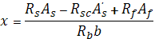 (4)

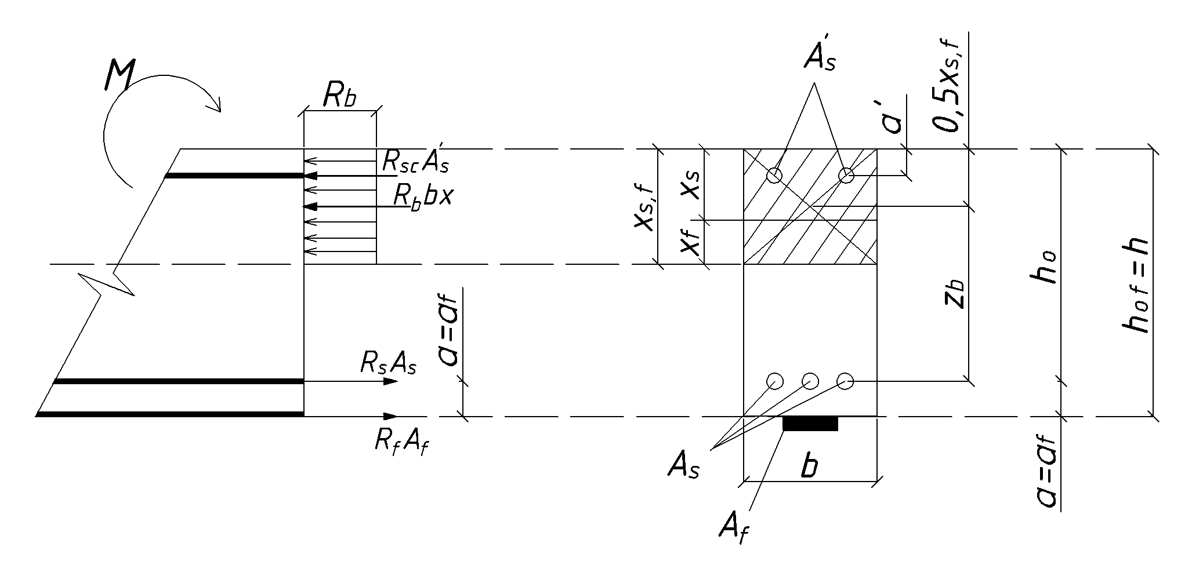
Рис. 1 Расчетная схема и эпюры напряжений в нормальном к продольной оси сечении изгибаемого элемента, усиленного внешней композитной арматурой.
Внецентренно сжатые элементы
Для внецентренно сжатых элементов неравенство будет выполняться при соблюдении условия .
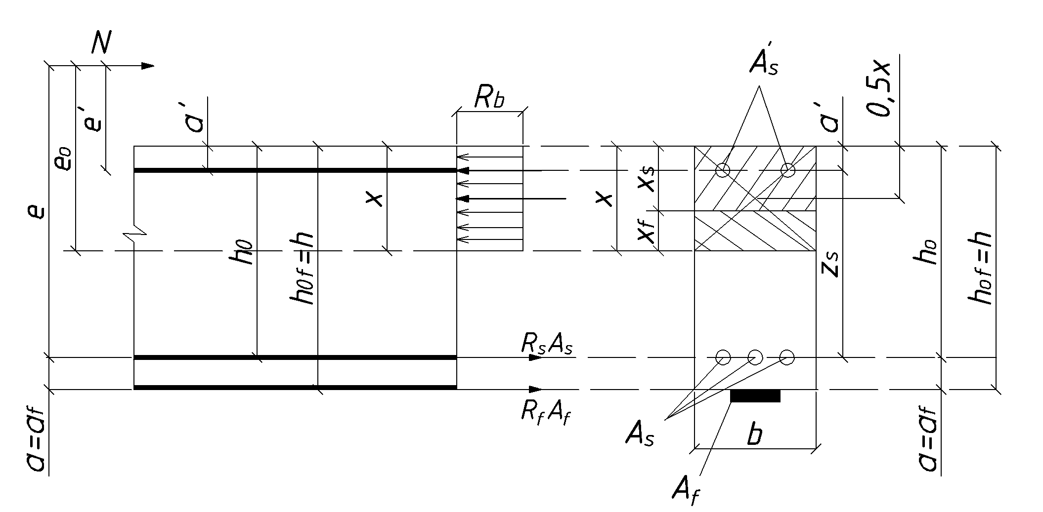
Рис. 2 Расчетная схема и эпюра напряжений в нормальном к продольной оси сечения внецентренно-сжатого элемента, усиленного продольной композитной арматурой.
(5)
(6)
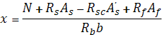 (7)
В формулах (3) - (7) стальная арматура A’_{s} учитывается в расчете лишь в том случае, если высота сжатой зоны бетона x будет в два раза превышать расстояние от сжатой грани бетона до центра тяжести сжатой арматуры, т.е. . Отметим также, что структура формул предполагает лишь проверку несущей способности сечений.
Для определения площади композитной арматуры в первом приближении , предлагается несколько видоизменить расчетные формулы (1) и (2) и (3)-(7). Заменим внутренние усилия M_{ult} и N_{ult} в этих выражениях на два и приравняем их к внешним воздействиям.
(8); (9) (10);
где и –соответственно момент и продольная сила, воспринимаемые усиливаемыми сечениями; и -то же-момент и продольная сила, соответствующие работе композитной арматуры. Численно они будут равны разнице между внешними воздействиями и внутренними усилиями, воспринимаемыми существующими сечениями до их усиления.
Воспользовавшись формулой (3) для изгибаемого элемента, будем иметь (11), откуда 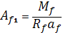 (12),
где - расстояние между центрами тяжести стальной и композитной арматуры. При однорядном расположении арматуры оно численно равно
Наличие дополнительной арматуры в растянутой зоне приводит к изменению положения нейтральной оси, т.е к увеличению величины . Полную высоту сжатой зоны бетона можно представить как сумму двух слагаемых, соответствующих работе стальной и композитной арматуры x_{s,f}=(x_{s}+x_{f}) (13), где 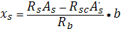x_{s}=(R_{s}A_{s}-R_{sc}A_{s})/R_{b}b (14) 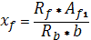x_{f}=(R_{f}A_{f1})/R_{b}b (15)
После уточнения высоты сжатой зоны бетона с использованием формул (13)-(15) можно получить уточненное во втором приближении значение площади внешней композитной арматуры A_{f2} воспользовавшись выражением (3). Как правило, расчет на этом и заканчивается.
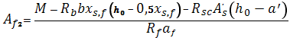 (16)
Для получения площади композитной арматуры в первом приближении для внецентренно-сжатого элемента, воспользуемся выражением (9) и выразим из него силу , приходящуюся на долю композитной арматуры. Приняв N_{f}=R_{f}A_{f1}, получим площадь композитной арматуры 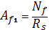A_{f1}=N_{f}/R_{f}. Этой площади соответствует высота сжатой зоны бетона x_{f}=(R_{f}A_{f1})/R_{b}b (17)
Высоту сжатой зоны, исходя из работы стальной арматуры в усиливаемой в балке, можно определить из выражения
(18)
Получив по формуле (13) полную высоту сжатой зоны бетона и используя формулу (6) можно уточнить площадь композитной арматуры во втором приближении .
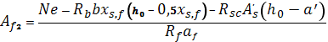 (19)
Имея полученное во втором приближении значение площади внешней композитной арматуры по формулам (3) или (6) проверяется несущая способность усиленного сечения и при необходимости выполняется очередная попытка уточнения величины .
Более надежно проблему подбора площади сечения композитной арматуры можно решать, если наряду с использованием классических уравнений равновесия несколько видоизменить расчетную схему. Речь идет о величине эксцентриситета e, который необходимо отнести не к центру тяжести стальной, а к композитной арматуре. Составим для усиленного сечения с новой расчетной схемой два условия равновесия:
-проекция всех сил на продольную ось
(20)
-изгибающий момент относительно центра тяжести арматуры усиления
(21)
Эксцентриситет (22)
Так как в формулах (20) и (21) известны все геометрические и прочностные характеристики, можно найти высоту сжатой зоны бетона.
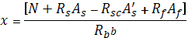 (23)
Подтвердив выполнение условия , можно определить предельный момент, воспринимаемый усиленным сечением
(24)
Третье слева выражение в формуле (24) с размерами рабочего сечения bh – вместо представляет сечение с одиночной арматурой, которое воспринимает некоторый увеличенный момент (25).
Этому моменту соответствует пара одинаковых сил , имеющих одинаковое плечо . Поэтому уравнение момента можно записать в другом виде 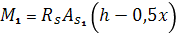 (26). Учитывая, что , формула (20) примет вид
(27)
Из формулы (27) можно получить искомую площадь дополнительной наружной арматуры 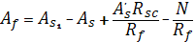 (28) Площадь дополнительной арматуры можно получить из уравнения момента , используя формулу (21). Однако это будет более громоздкий расчет.
Площадь композитной арматуры, определенная по формуле (28), уточняется во втором приближении с использованием формулы (19) после уточнения полной высоты сжатой зоны бетона по формулам (13)-(15).

Литература
1 Польской П.П., Маилян Д.Р. Композитные материалы - как основа эффективности в строительстве и реконструкции зданий и сооружений // Инженерный вестник Дона, 2012, №4 (часть 2) URL: ivdon.ru/magazine/archive/n4p2y2012/1307
2. Польской П.П., Георгиев С.В. Вопросы исследования сжатых железобетонных элементов, усиленных различными видами композитных материалов // Инженерный вестник Дона, 2013, №4 URL: ivdon.ru/ru/magazine/archive/n4y2013/2134
3. Польской П.П., Маилян Д.Р. Влияние стального и композитного армирования на ширину раскрытия нормальных трещин // Инженерный вестник Дона, 2013, №2 URL: ivdon.ru/ru/magazine/archive/n2y2013/1675
4. Маилян Д.Р., Польской П.П. О расчете ширины нормальных трещин балок, усиленных стекло и углепластиком. // Научное обозрение, 2014, №12, ч.2. С.490-492.
5. Польской П.П., Маилян Д.Р. Об уточнении расчетов прогибов балок, усиленных композитными материалами. // Научное обозрение, 2014, №12, ч.2. С.493-495.
6. Маилян Д.Р., Польской П.П., Георгиев С.В. Методики усиления углепластиком и испытания коротких и гибких стоек // Научное обозрение, 2014, №10, ч.2. С.415-418.
7. Польской П.П., Маилян Д.Р., Георгиев С.В. Прочность и деформативность гибких усиленных стоек при больших эксцентриситетах. // Научное обозрение, 2014, №12, ч.2. С.496-499.
8. Польской П.П., Георгиев С.В. Характеристики материалов, используемых при исследовании коротких и гибких стоек, усиленных углепластиком // Научное обозрение. 2014. № 10, ч.2.. С. 411-414.
9. В.А. Клевцов и др. Руководство по усилению железобетонных конструкций композитными материалами // НИИЖБ, 2006. 48с.
10. Eurocode 2: Design of concrete structures - Part 1-1 // General rules and rules for buildings, 2004, p.229.
11. Guide for the design and construction of externally bonded FRP systems for strengthening concrete structures // ACI 440.2R-08. American Concrete Institute, 2008, p. 76.

References
1. Pol'skoj P.P., Mailjan D.R. Inženernyj vestnik Dona (Rus), 2012, №4/2 URL: ivdon.ru/magazine/archive/n4p2y2012/1307
2. Pol'skoj P.P., Georgiev S.V. Inženernyj vestnik Dona (Rus), 2013, №4
URL: ivdon.ru/ru/magazine/archive/n4y2013/2134
3. Pol'skoj P.P., Mailjan D.R. Inženernyj vestnik Dona (Rus), 2013, №4/2
URL: ivdon.ru/ru/magazine/archive/n2y2013/1675
4. Mailjan D.R., Pol'skoj P.P. Nauchnoe obozrenie, 2014, №12/2, рр.490-492.
5. Pol'skoj P.P., Mailjan D.R. Nauchnoe obozrenie, 2014, №12/2, рр.493-495.
6. Mailjan D.R., Pol'skoj P.P., Georgiev S.V. Nauchnoe obozrenie, 2014, №10/2, рр.415-418.
7. Pol'skoj P.P., Mailjan D.R., Georgiev S.V. Nauchnoe obozrenie, 2014, №12/2, рр.496-499.
8. Pol'skoj P.P., Georgiev S.V. Nauchnoe obozrenie. 2014. № 10/ 2. pp. 411-414.
9. V.A. Klevcov and others Rukovodstvo po usileniju zhelezobetonnyh konstrukcij kompozitnymi materialami [Guide to strengthening reinforced concrete structures by composite materials] NIIZhB, 2006, p.48
10. Eurocode 2: Design of concrete structures. Part 1-1. General rules and rules for buildings, 2004, p.229.
11. Guide for the design and construction of externally bonded FRP systems for strengthening concrete structures. ACI 440.2R-08. American Concrete Institute, 2008, p. 76.

